Pferderennen
Es soll ein Pferderennen mit zehn Pferden simuliert werden. Die Startliste ist in der CSV-Datei „horses.csv“ vorgegeben.

Rennvorbereitungen

- ReadFromCSV: Es sollen aus der beiliegenden csvDatei zunächst Name und Alter der zehn Pferde eingelesen und in einem Objektarray (Klasse Horse) gespeichert werden. Die Startnummern der Pferde werden in der Reihenfolge wie in der CSV-Datei vergeben.
- GetTipp: Ausgabe der Startliste der Pferde. Dann gibt der Benutzer ein, auf welches Pferd er tippen möchte (Auswahl über die Startnummer – eine Zahl zwischen 1 und 10). Natürlich muss geprüft werden, ob die Eingabe gültig ist. Ansonsten Fehlermeldung ausgeben und Eingabe wiederholen.
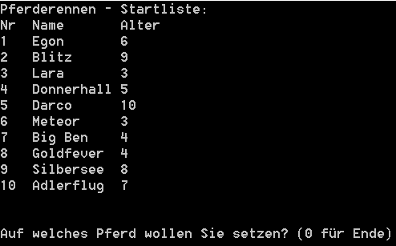

Simulation des Rennens

Nach der Tippeingabe wird das eigentliche Rennen gestartet. Die Pferde starten bei Position 1 und müssen Position 60 erreichen. (Hinweis: Speichere die aktuelle Positionen des Pferdes in einer Integer-Variablen der Klasse Horse).
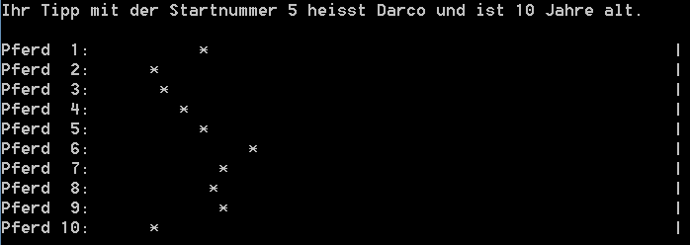
Die Rennabwicklung erfolgt in Durchgängen. Jeder Durchgang beinhaltet folgende Schritte:
- Für jedes Pferd soll mittels Zufallsgenerator (Random) bestimmt werden, ob das Pferd ein Feld weiterkommt oder nicht (Chance 1:2 für ein Weiterkommen).
- Die aktuellen Positionen der Pferde werden als „*“ auf der Konsole ausgegeben (siehe Screenshot). Hinweis: Mit Console.Clear(); kann der Bildschirm gelöscht werden!
- Baue am Ende jedes Durchgangs ein Thread.Sleep(100); ein, um das Rennen etwas abzubremsen. (using System.Threading; im Using-Bereich ergänzen!)
Das Rennen endet, sobald nach einem fertig durchgeführten Durchgang mindestens ein Pferd Position 60 (Ziel) erreicht hat. (Das Rennen darf nicht mitten unter einem Durchgang beendet werden, sondern immer erst nachdem die Positionszuwächse aller Pferde bestimmt wurden.)

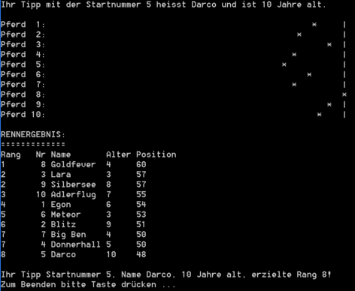
Auswertung des Rennens

- SortByPosition: Nachdem das Rennen zu Ende ist, wird zuerst die Liste der Pferde nach deren Positionen sortiert.
- AssignRank: Mit dieser Methode wird jedem Pferd der Platz / Rang, den es im Rennen erzielt hat, zugewiesen (beginnend bei Platz 1 natürlich). Pferde mit gleicher Position bekomen ex-aequo auch den gleichen Rang!
- PrintResults: Ausgabe der Pferdeliste mit Rang, Startnummer, Name, Alter und zuetzt erreichter Position

Klasse Horse

Die Datenkapsel für ein Pferd ist bereits in der Vorlage vorgegeben.
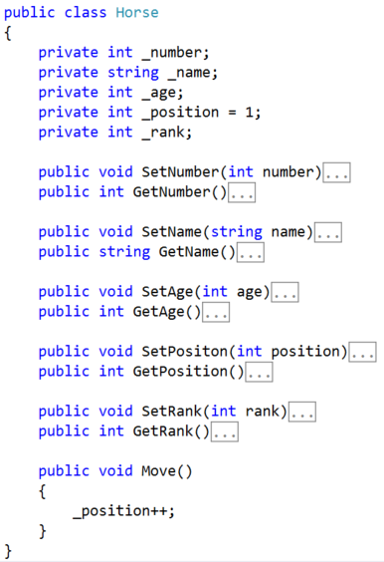
Hinweis: Die Methode Move ermöglicht, die Position eines Pferdes um genau 1 zu erhöhen.

